# Springboot学习环境的构建

## 一： 选用的版本

Springboot 2.2.2.RELEASE

Java 11.0.3

Maven 3.3.9

## 二: Java 开发环境的搭建

1. 首先搭建java 环境，这里选用的版本是JDK 11 的版本

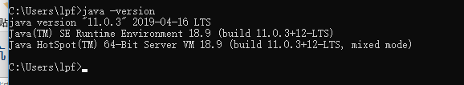

在配置JDK 11 环境的时候，才发现，原来，从JDK 1.5 之后，已经不再需要配置 CLASSPATH环境变量了。

在 JDK 11 中找不到了 lib 目录下的tools.jar 以及dt.jar 软件包了。

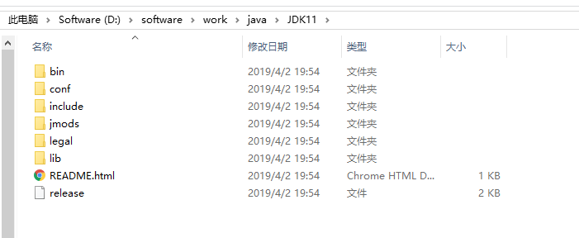

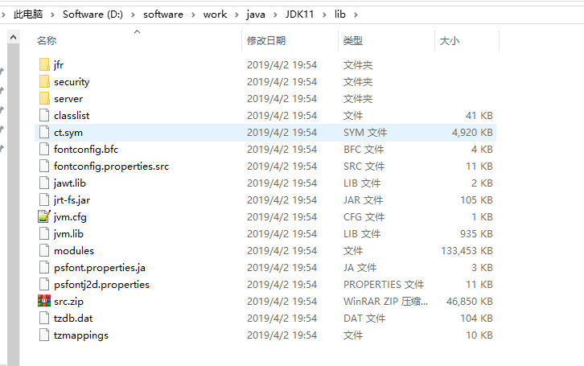

## 三 Maven 环境的搭建

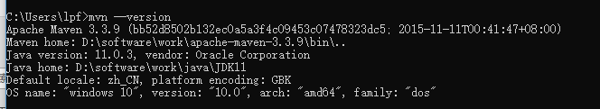

## 四：springboot 命令行环境的安装

## 五： springboot 学习开发环境学习过程中遇到过的问题

1． 从springboot 官网下载好springboot的构建软件包demo 之后，执行 mvn package 命令，会报如下的错误

Caused by: sun.security.validator.ValidatorException: PKIX path building failed: sun.security.provider.certpath.SunCertPathBuilderException: unable to find valid certification path to requested target

临时的解决方案：

忽略SSL证书检查

在Maven命令后加入参数“-Dmaven.wagon.http.ssl.insecure=true -Dmaven.wagon.http.ssl.allowall=true”

当把需要的软件下载之后，下载执行mvn 命令的时候，就不再需要添加上面的参数了。